Уроки мужества для детей-инвалидов
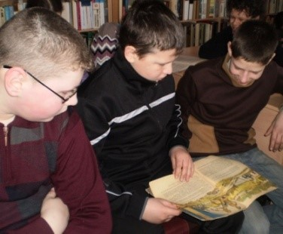
В год празднования 70-й годовщины Победы в Великой Отечественной войне невозможно остаться безучастным. МБУК «Централизованная библиотечная система» города Смоленска организовала и провела серию уроков мужества для учащихся ОГБОУ «Смоленская специальная (коррекционная) общеобразовательная школа-интернат 8 вида», где дети-инвалиды смогли узнать о подвигах советских граждан.
Час мужества «Непокорённый город Ленинград» был посвящён Дню снятия блокады Ленинграда. Рассказ о каждодневном подвиге, героизме ленинградцев, судьбах детей блокадного Ленинграда взволновал аудиторию. Прозвучали стихи Анны Ахматовой, Ольги Берггольц, Корнея Чуковского.
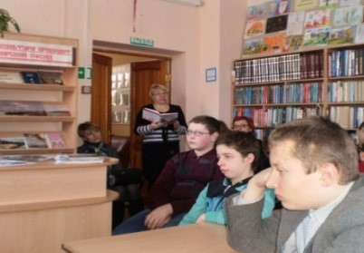
Час мужества «Памяти юных героев», посвященный Дню памяти юного героя-антифашиста рассказал о подвигах юных героев, об их полных драматизма судьбах, позволил ощутить величие грозного военного времени, когда любовь к Родине звала на подвиг взрослых и детей. Справедливость, чувство ответственности, любовь к добру, которые юные герои пронесли сквозь жестокое время, могут и должны стать для детей нынешних нравственным ориентиром.

